Zápis
z 26. stretnutia RC Nitra dňa 26. marca 2018 v penzióne Artin, Nitra

Prítomní : A. Havranová, A. Tóth, M. Poništ, Ľ. Holejšovský, K. Pieta, D. Hetényi, R. Plevka, L. Hetényi, J. Jakubička, M. Svoreň, L. Gáll

Hostia : Zuzka Pietová, Robert Bečica

Ospravedlnení : P. Szabo, D. Peskovičová, K. Lacko-Bartoš, P. Graffenau, J. Dóczy, L. Tatar, M. Waldner, G. Tuhý, V. Miklík , I. Košalko, P. Galo, E. Oláh, J. Stoklasa,

Stretnutie otvorila Anka Havranová, prezidentka klubu.

Info R. Bečica, stretnutie s Roraract - návšteva Dunajec po 14.6.2018 (na dva dni), RC Oponice organizuje – deň detí dňa 2.6.2018.

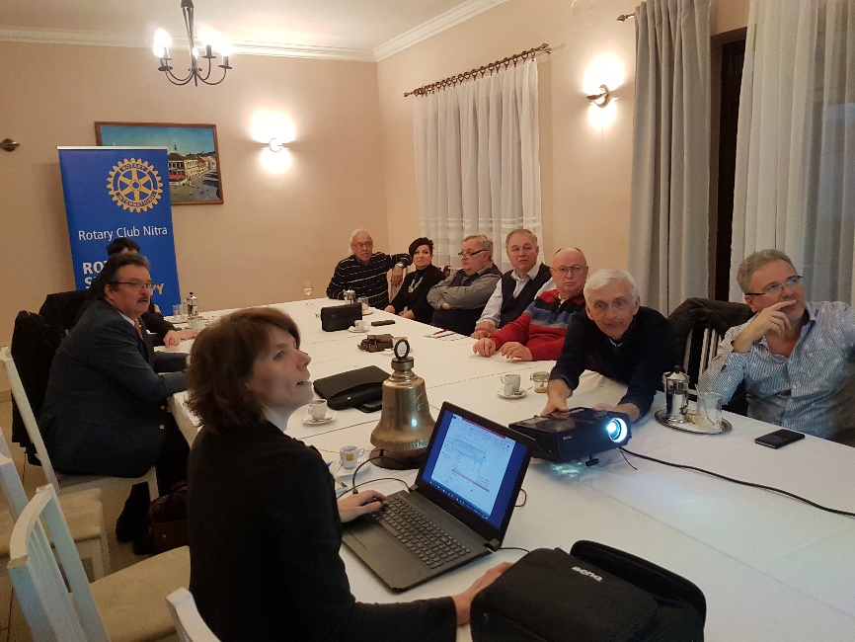

- Pripomíname spoločný výlet do Telča a Českého Krumlova. Termín na prihlásenie : 31.3.2018 u Tonka Tótha : 0903667973, e-mail.: ingantontoth@gmail.com, alebo 0903721086 e-mail.: ladislav.gall@gmail.com.
Plánovaný 3 dňový zájazd (dve noci) pri príležitosti 100. výročia založenia Československej republiky. Trasa : Telč – Český Krumlov. Termín 1.6. – 3.6.2018 (piatok až nedeľa) Oslovíme aj RC Harmony.

Doprava: klimatizovaný autokar z Nitry (do Nitry), 50 miestny, bežná zájazdová výbava: monitor, DVD prehrávač, mikrofón, chladnička, nápoje podľa želania
Ubytovanie: 3*** hotely: v blízkosti Telče alebo v Jindřichovom Hradci, České Budejovice,
2-lôžkové izby s príslušenstvom, raňajky
Program :
1.6.2018 (piatok)
Odchod o cca 8.00 hod. Nitra – Brno. Pobyt v Brne cca 4 hodiny – Planetárium, záhrada Villy Tugendhat, pamiatka UNESCO
Brno – Třebíč. Pobyt v Třebíči cca 2h – prehliadka pamiatok UNESCO (Židovská štvrť)
Tŕebíč – Telč. Stretnutie s Rotary klubom Telč – navrhujeme Šiškův Mlýn alebo U Švejka, príp. Pod Věží
Ubytovanie a nocľah.

2.6.2018 (sobota):
Raňajky, odchod o cca 8.30 hod.
Telč – Holašovice. Pobyt v Holašoviciach. Prehliadka dediny zapísanej v zozname kultúrneho dedičstva UNESCO – juhočeská dedina s barokovými sedliackymi domami, ukážkami remesiel.
Holašovice – Český Krumlov. Pobyt v Českom Krumlove, prehliadka zámku a parku, os. voľno v meste, stretnutie s Rotary klub Č. Krumlov.
Odchod do hotela v Č. Budejoviciach, ubytovanie, nocľah.

3.6.2018 (nedeľa):
České Budějovice – Zlatá Koruna. V Kláštore Zlatá Koruna pobyt cca 1,5h – prehliadka.
Zlatá Koruna – Lipno nad Vltavou. Prechádzka v korunách stromov.
Odchod na Slovensko cez Rakúsko
Príchod do Nitry o cca 21.00 hod
Zájazd bude sprevádzaný kvalifikovaným sprievodcom v CR. Klienti pred odchodom na zájazd obdržia pokyny k zájazdu zahrňujúce výšku vstupov, adresy ubytovaní a vôbec všetko, čo k pobytu potrebujú + propagačný materiál k jednotlivým mestám.
Cena na osobu : 165,- EUR
V cene zahrnuté: doprava, služby sprievodcu, 2x ubytovanie s raňajkami, podklady k zájazdu

- Oslavy 100. výročia vzniku Československa. Predstava RC Harmony, chce dať oslavám dištriktný rozmer. Stretnutie s RC Harmony, oslavy v Topolčiankach. Októbrový termín, 13. októbra 2018.

- Dňa 25.3.2018 o 17.30 hod., Synagóga, Jarný koncert Henrich Tatar a Junko Kinoshita Tatar, poďakovanie od pána Všetečku za koncert. J. Jakubička navrhol udeliť Rotary vyznamenanie pre nečlenov, pre Henricha Tatara a manželku za dlhoročnú pomoc a prínos myšlienkam ROTARY. R. Plevka zistí možnosti. Navrhujeme vyznamenanie Paul Harris Fellow, ktoré by doručil guvernér dištriktu 2240 RC Sendai (JAP).

- Anka informovala o projektoch, rozpočet na Sihoťské knižničky, v sume 2 440 USD. Opekanie pod Borinou, grilovacie miesta, rozpočet 6920 USD, žiadosť o distriktný grant. Projekt šatne – skrinky prezliekacie pre Spojenú školu.

- Dňa 14.4.2018 sadenie stromčekov na Duchonke, Kulháň. Prihlásení cca 14 členov klubu. Organizáciu upresníme.

- Informácie z listu guvernéra. Súhlas so spracovaním osobných údajov, zorganizuje D. Hetényi.

- Predstavenie DAB – Ľudia, miesta, veci dňa 23. mája 2018. Organizujeme aj pre iné kluby.

- Pozvánka na dištriktnú konferenciu, Anka poslala pozvánku, program a možnosti ubytovania.

- Dňa 30.4.2018 klub nebude.

- Záverečné stretnutie klubu 29.6.2018 v ARTINE.

- Dňa 10. 9. 2018 prednáška Matej Tóth, olympionik.

Anna Havranová, prezidentka Rotary club Nitra 2017/2018

